Demo Yayınevi Tanıtım Bülteni
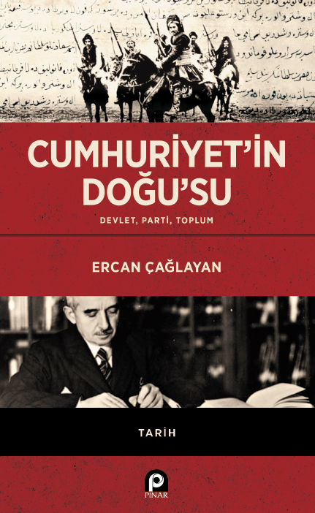 | Eser Adı: Cumhuriyet`in Doğu`su; Devlet Parti Toplum  Yazar Adı: ercan çağlayan  Tür Serisi: Tarih Araştırmaları/Tarih  Cilt Bilgisi: AMERİKAN  Kitap Dili: Türkçe  İç Sayfa: HOLMEN SB 60  Kapak: BRISTOL AMERİKAN 230  Selefon Türü: MAT SELEFON  Basım Tarihi: 2025  Sayfa Sayısı: 264  Kitap Boyutları: 135 X 210 mm  ISBN No: 9789753525053  Etiket Fiyatı: 400,00 TL
Kitap Tanıtım Yazısı : (Arka Kapak)

Kitabın detay sayfasına buradan ulaşabilirsiniz :
https://www.pinaryayinlari.com/kitaplar/cumhuriyetin-dogusu-devlet-parti-toplum-61.html
Pınar Yayınları



